1. ***Odgovori i pojašnjenja dokumentacije***

***PITANJA***

1. Poštovani, molimo pojašnjenje Troškovnika sredstava za čišćenje CPV 39830000-9 i to:

Pasta za ruke 1 kg = tražena količina je 1032 komada – molimo provjeru da li je prihvatljivo ponuditi Kroll pastu ili neku drugu pastu?

1. Postovani, molimo Vas pojašnjenje slijedće stavke Troškovnika:

2. SREDSTVO ZA CISCENJE RUKU 400ml

Molimo Vas specifikaciju navedenog sredstva ili točnu njegovu namjenu.

**ODGOVORI NA PITANJA**

1. Poštovani,

nakon provjere s Službom za održavanje Naručitelja, Naručitelj je koristio paste marke Kroll pakovanje od 1 kg, te su iste **prihvatljive**.

1. *Poštovani, nastavno na Vašu upit dostavljamo odgovor.*

*Traženi artikl u nastavku i njegova specifikacija (u slučaju nuđenja jednakovrijednog proizvoda molimo dostavu izvoda iz kataloga, tehničku specifikaciju).*

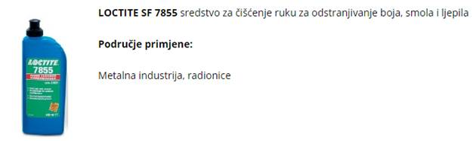

**SPECIFIKACIJA PROIZVODA:**

LOCTITE® SF 7855 ™ posebno je sredstvo za čišćenje ruku formulirano za najteže uklanjanje poliuretana, boja, prajmera i ljepila.

Ovaj proizvod je bez silikona i agresivnih otapala i sadrži četiri kožna regeneratora - aloe vera, vitamin E, lanolin i jojoba ulje.

Osim toga, ovaj proizvod ima ugodan miris citrusa I sadrži dodatne fine abrazive, što dodatno pospješuje čišćenje.

LOCTITE® SF 7855 ™ može se koristiti bez vode, što omogućuje ručno čišćenje izravno na radnom mjestu.

Komponente za kožnu regeneraciju u ovom proizvodu dopuštaju čestu uporaba bez utjecaja na kožu.

U Rijeci, 13.02.2019.